PROPOSIÇÃO Nº 030/2023

Proposição escrita, apresentada pelo Vereadores KÁTIA FEIJÓ/MDB, EVERTON ANTUNES / PP, CELIANA HUBNER/MDB, JOÃO FRANCISCO FEIJÓ/MDB e DALVANE JACÓ BARBIAN/ PSD, na Sessão do dia 18 de maio de 2023.
Texto: Requeiro a Mesa, ouvido o Plenário, na forma Regimental.

MOÇÃO
Moção de parabenização ao grupo do Karatê-Do que conquistou o 5º Lugar no 39° Campeonato Brasileiro de Karatê Do Goju RYU IKGA.

JUSTIFICATIVA
O Karatê-Do é uma arte marcial e uma filosofia de vida, que teve sua origem na ilha de Okinawa no Japão.
Essa arte milenar além de ensinar a defesa pessoal ao qual proporciona aos seus praticantes aumento da autoestima, coragem, confiança, é também uma filosofia de vida que ensina princípios éticos e morais como, justiça, cortesia, tolerância, constância, respeito, honestidade, formando bons cidadãos para a sociedade.
A História do Sensei Saymon Cordeiro dentro do Karatê-Do Goju-Ryu começou no ano de 1998 com apenas 6 anos de idade, iniciou a prática em sua cidade natal, Cafelândia - Paraná, com o seu Sensei Valdacir Roque (Vice-campeão mundial de Karatê-Do Goju-Ryu).
De lá para cá são mais de 20 anos praticando essa nobre arte.
Em 2009 com 17 anos atingiu a graduação de faixa marrom.
Em busca do sonho de se tornar médico, em 2010 o Sensei Saymon se mudou para Bolívia, para estudar medicina, motivo pelo qual fez permanecer na faixa marrom por aproximadamente 10 anos, porém nunca se afastou dessa nobre arte, por la treinou alguns outros estilos como Shito-ryu e Kyokushin.
Após retornar ao Brasil seguiu seus estudos com o Karatê-Do Goju-Ryu e se tornou faixa preta em dezembro de 2021 pela Internacional Karatê-Do goju-Kai - IKGA (Escola de Karatê-Do Goju-Ryu com Sede no Japão)
Alguns títulos Importantes de sua carreira foram de campeão estadual no Paraná, campeão Brasileiro Goju-Ryu no ano de 2008 e também campeão Sul-americano no ano de 2009.
Voltou a competir esse ano após 14 anos longe dos campeonatos, a pedido dos seus alunos, e se consagrou Vice-campeão brasileiro na 39° Copa Brasil de Karatê-Do Goju-Ryu, na cidade de Osasco/SP ao qual a equipe da Barra do Ribeiro ficou em 5° lugar geral na competição conquistando 6 medalhas de ouro, 6 de prata e 6 de bronze, com uma delegação composta por 19 atletas Barrenses.
Em meados de maio de 2021 iniciou na cidade de Barra do Ribeiro/RS o Dojo União de Karatê-Do Goju-Ryu IKGA na academia Arena Fitness localizada no clube 7 de setembro, com as aulas sendo ministradas pelo Sensei Saymon Cordeiro e posteriormente com a ajuda de seu irmão Senpai Alex Cordeiro.
Desde a inauguração até o dia de hoje já são mais de 100 pessoas atendidas entre elas crianças, adolescentes e adultos.
Atualmente a escola de karatê-Da conta com aproximadamente 50 alunos ativos, sendo alguns alunos de baixa renda que são custeados por apoiadores e pelo próprio Sensei Saymon.

Resultado Nacional do 39° Campeonato Brasileiro de Karatê Do Goju RYU IKGA /BRASIL. GINÁSIO GEODÉSICO DE OSASCO, Cidade das Flores - Osasco-SP, em 06 de maio de 2023.
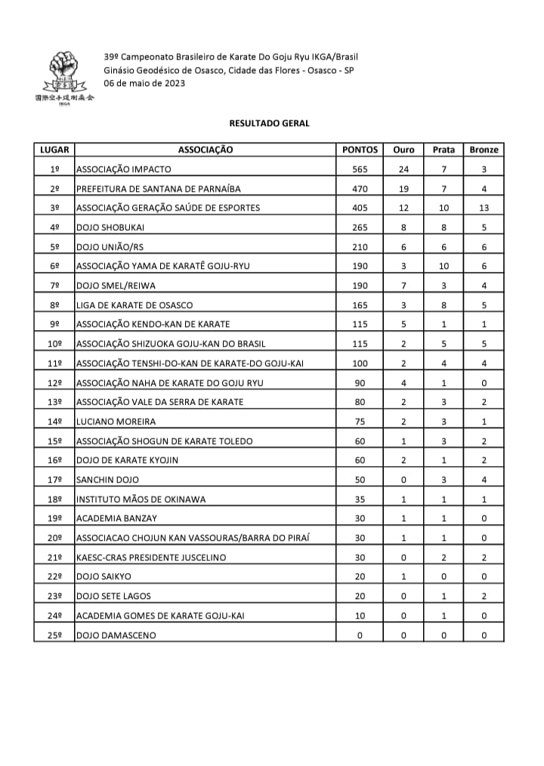

Moção de parabenização ao grupo do Karatê-Do que conquistou o 5º Lugar no 39° Campeonato Brasileiro de Karatê Do Goju RYU IKGA.

Barra do Ribeiro, 18 de maio de 2023.

KÁTIA FEIJÓ/MDB EVERTON ANTUNES/PP
Vereadora Proponente Vereador Proponente

JOÃO FRANCISCO FEIJÓ/MDB CELIANA HUBNER/MDB
Vereador Proponente Vereadora Proponente

DALVANE JACÓ BARBIAN/PSB
Vereador Proponente

Situação: ( ) Aprovado ( ) Rejeitado
Registrado em Ata Nº. /2023.
Transmitido pelo Ofício Nº. /2023.

